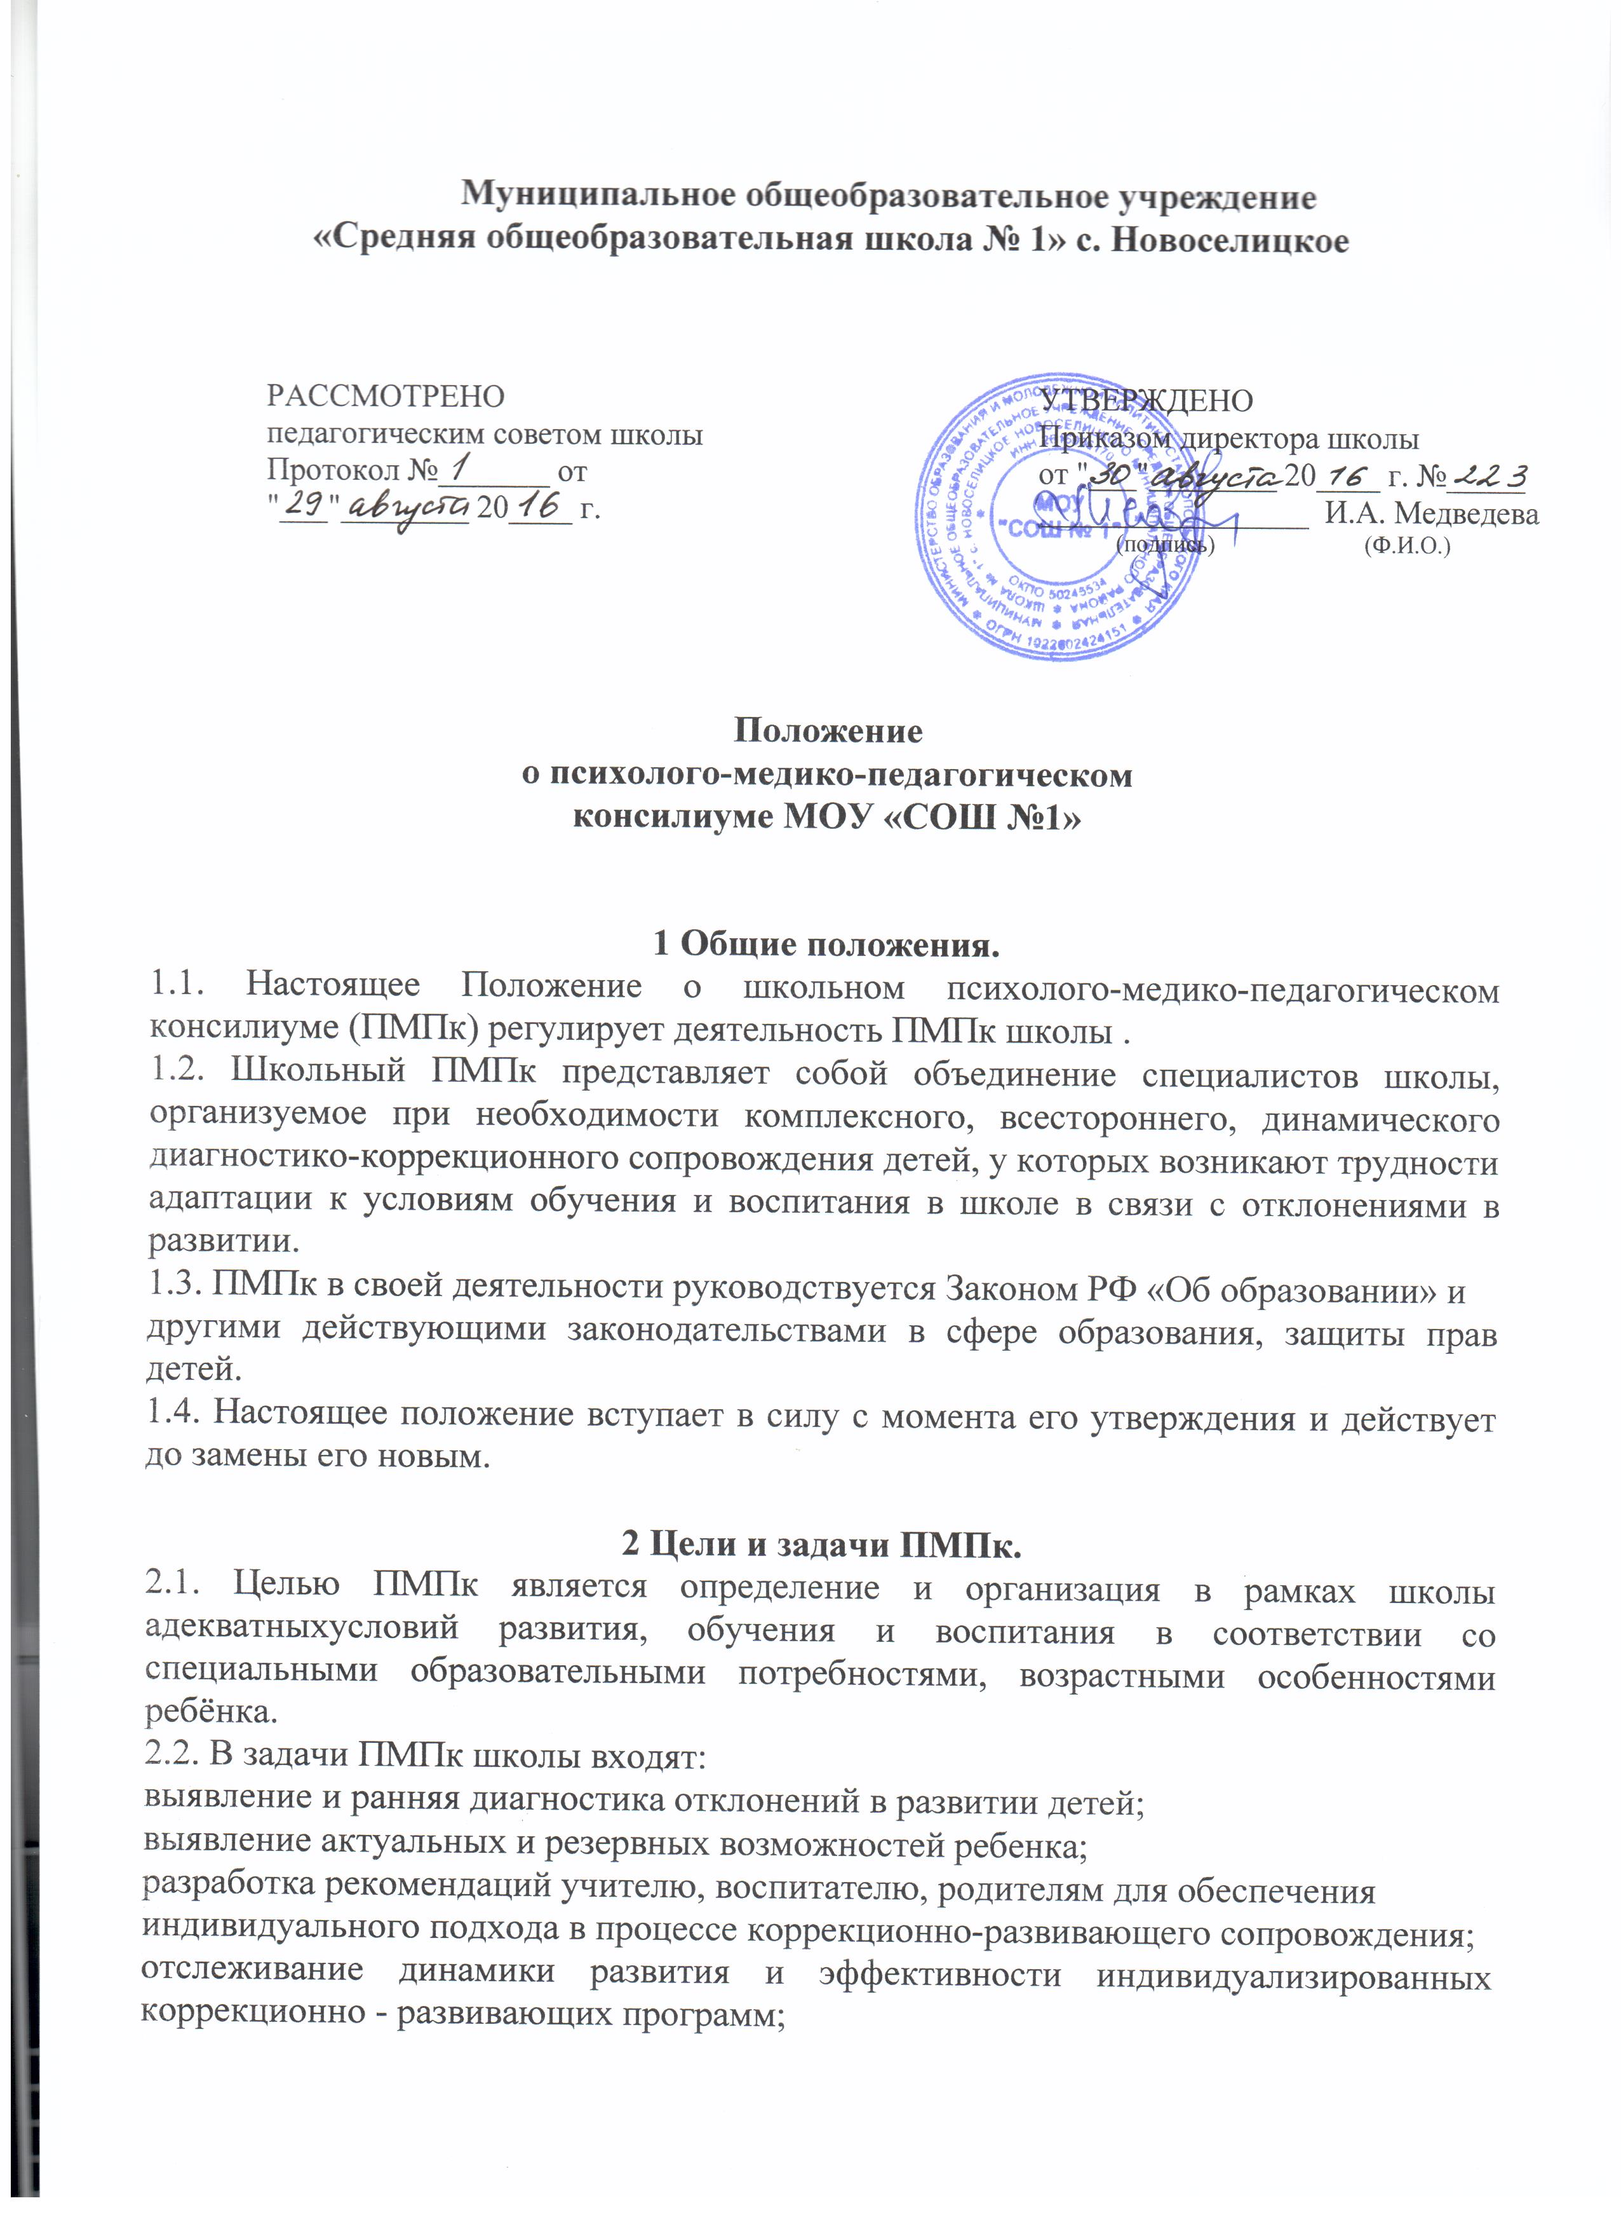определение готовности к школьному обучению детей старшего дошкольного возраста, поступающих в школу;
при положительной динамике и компенсации отклонений в развитии определение путей интеграции ребенка в классе, работающие по основным образовательным программам;
профилактика физических, интеллектуальных и эмоциональных перегрузок и срывов, организация лечебно-оздоровительных мероприятий и психологически адекватной образовательной среды.

3.Организация деятельности и состав ПМПк.
3.1. Состав ПМПк утверждается приказом директора школы в начале каждого учебного года.
3.2. Контроль за деятельностью ПМПк осуществляется заместителем директора школы по учебно-воспитательной работе.
3.3. Обследование ребенка специалистами ПМПк осуществляется по инициативе
родителей или сотрудников школы. В случае инициативы сотрудников школы должно быть получено согласие на обследование родителей (законных представителей) ребёнка.
При несогласии родителей со специалистами ПМПк должна проводиться работа по
формированию у них адекватного понимания проблемы, исходя из интересов ребенка. Во всех случаях согласия родителей должно быть подтверждено их заявлениями. Прием подростков старше 12 лет, обращавшихся к специалистам ПМПк, допускается без сопровождения родителей.
3.4. Обследование ребенка должно осуществляться с учетом требований профессиональной этики. Специалисты ПМПк обязаны хранить профессиональную тайну, в том числе, соблюдать конфиденциальность заключения.
3.5. Обследование ребенка, проводится в присутствии родителей (законных представителей).
3.6. ПМПк имеет право затребовать следующие документы:
•свидетельство о рождении ребенка;
•подробную выписку из истории развития ребенка с заключениями врачей;
•педагогическое представление (характеристику классного руководителя);
•письменные работы по русскому языку, математике, рисунки, иные результаты творческой и образовательной деятельности ребёнка.
3.7. Результаты обследования ребенка протоколируются, отражаются в заключении,
которое составляется коллегиально и является основанием для реализации соответствующих рекомендаций по обучению, воспитанию, лечению, а также социальной и трудовой адаптации. Все сведения заносятся в карту развития ребенка.
3.8. ПМПк работает во взаимодействии с районной ПМПК
3.9. В диагностических сложных или конфликтных случаях специалисты ПМПк направляют ребенка в районную или территориальную ПМПК.
3.10. Рекомендуемый состав школьного ПМПк:
•заместитель директора по учебно-воспитательной работе (председатель ПМПк);
•опытные педагоги;
•учитель-логопед;
•учитель-дефектолог;
•педагог-психолог;
•врач (или медсестра).
3.11. При наличии необходимого количества детей для открытия класса компенсирующего обучения ПМПк рекомендует администрации открыть такой класс в параллели (со 2 по 9 класс). По рекомендации школьного ПМПк директор школы издаёт приказ об открытии подобного класса.
4 Подготовка и проведение школьного ПМПк.
4.1. Школьный ПМПк разделяются на плановые и внеплановые.
4.2. Периодичность ПМПк определяется реальным запросом школы на комплексное
обследование детей с отклонениями в развитии.
4.3. Деятельность плановых консилиумов направлена на:
•анализ процесса выявления детей “группы риска”, а также ее количественного и
качественного состава (учащиеся классов коррекционно-развивающего обучения, дети с признаками школьной дезадаптации, неуспевающие и слабоуспевающие дети);
•определение путей психолого-медико-психологического сопровождения учащихся с трудностями адаптации в данных образовательных условиях.
4.4. Внеплановые консилиумы собираются по запросам специалистов, непосредственно работающих с ребенком. Поводом для проведения внепланового школьного ПМПк является:
• выявление или возникновение новых обстоятельств, отрицательно влияющих на развитие ребенка;
4.5. В течении 3 дней с момента поступления запроса на диагностическое обследование ребенка председатель школьного ПМПк согласовывает итоги вопроса с родителями, и, при отсутствии возражений с их стороны, организует проведение планового или внепланового ПМПк.
4.6. Решением ПМПк назначается ведущий специалист (куратор ребёнка), как правило, классный руководитель.
4.8. Школьный ПМПк проводится под руководством председателя, а в его отсутствие заместителем председателя, назначенного председателем или руководителем школы.
4.9. Результаты школьного ПМПк доводятся до сведения родителей (законных
представителей). Предложенные рекомендации реализуются только при отсутствии
возражений родителей (законных представителей).
5 Обязанности участников ПМПК
Участники | Обязанности
1 | 2
Руководитель (председатель) ПМПК – заместитель директора школы | - организует работу ПМПК;  - обеспечивает систематичность заседания НИИ;  - формирует состав участников для очередного заседания;  - формирует состав учащихся, которые обсуждаются или приглашаются на заседание;  - координирует связи ПМПК с участниками образовательного процесса, структурными подразделениями школы;  - контролирует выполнение рекомендаций ПМПК
Педагог – психолог школы, врач – валеолог, социальный педагог | - организует сбор диагностических данных на подготовительном этапе;  - обобщает, систематизирует полученные диагностические данные, готовит аналитические материалы;  - формирует выводы, гипотезы;  - вырабатывает предварительные рекомендации;
Социальный педагог | - дает характеристику неблагополучным семьям;  - предоставляет информацию о социально – педагогической ситуации в микрорайоне
Учителя, работающие в классах | - дают развернутую педагогическую характеристику на ученика по предлагаемой форме;  - формулирует педагогические гипотезы, выводы, рекомендации;
Школьный врач (медсестра), врач – валеолог | - информирует о состоянии здоровья учащегося;  - дает рекомендации по режиму жизнедеятельности ребенка;  - обеспечивает и контролирует направление на консультацию к медицинскому специалисту (по рекомендации консилиума либо по мере необходимости)

6 Документация и отчетность ПМПк

6.1. Протоколы заседаний ПМПК.
6.2. Рекомендации ПМПК доводятся до администрации на совещаниях при директоре,
затем выносятся на педагогические советы, оперативные совещания с педагогическим
коллективом, заседания МО.

